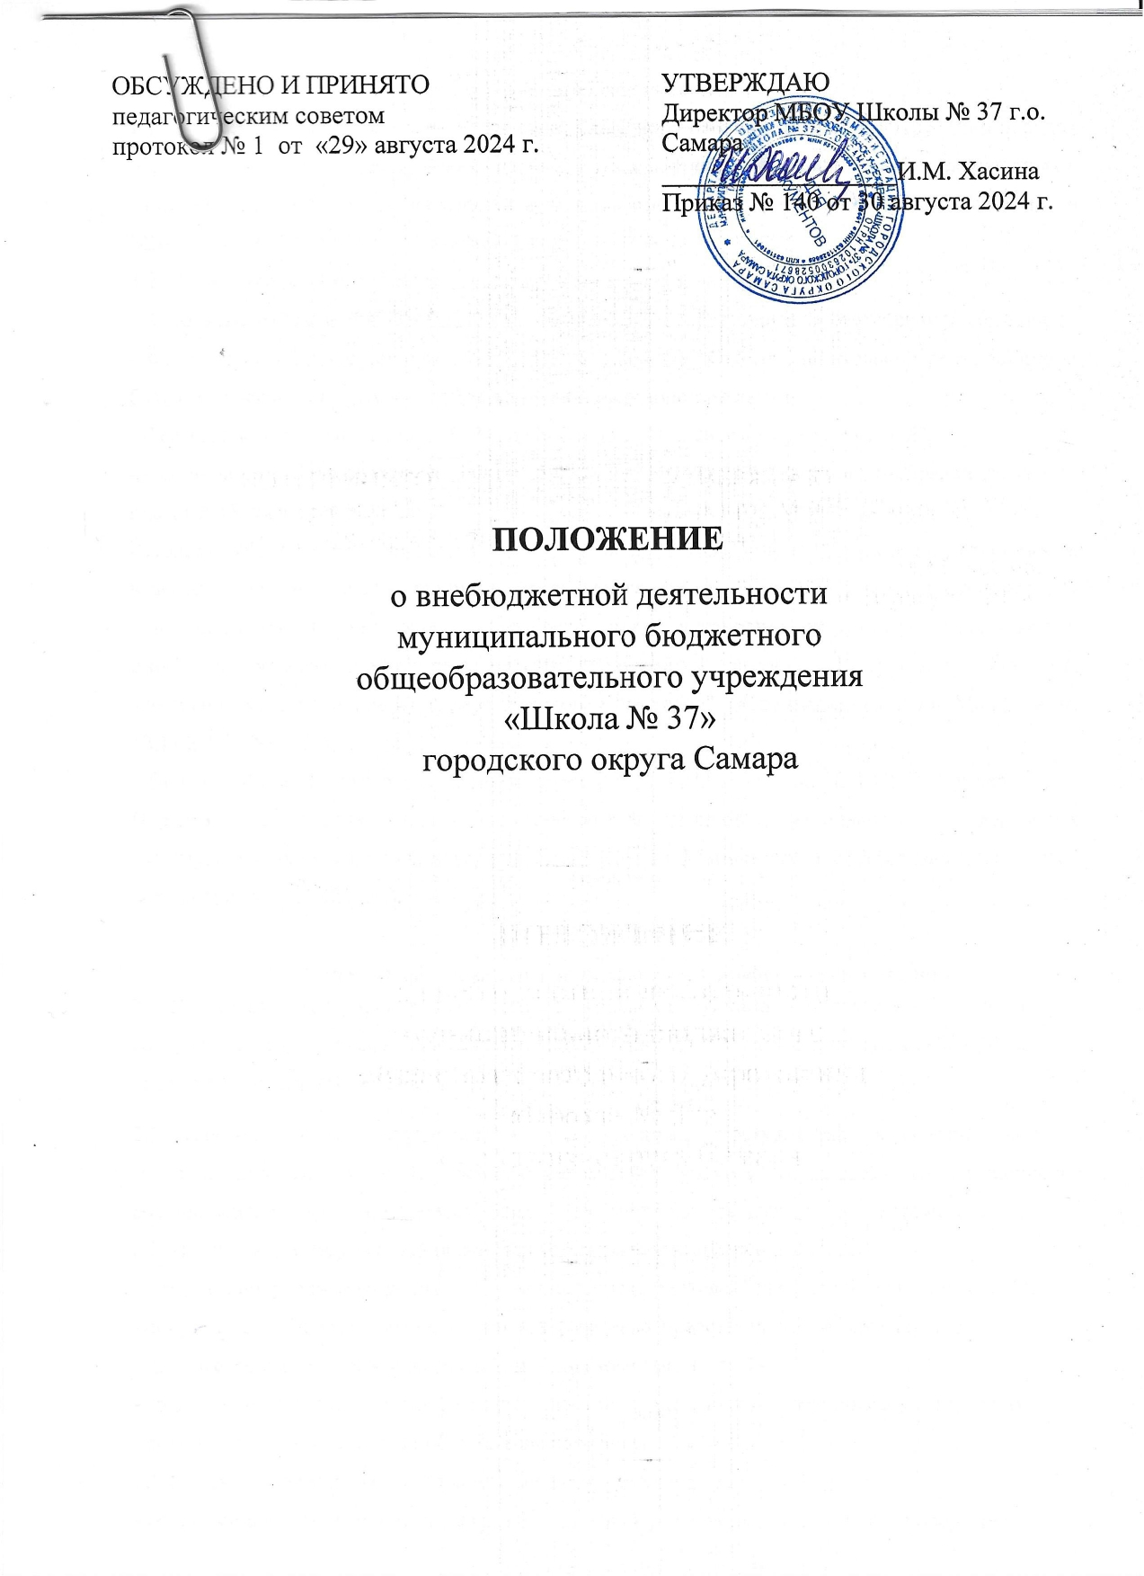

# Общие положения.

* 1. Настоящее положение является локальным нормативным актом, регулирующим порядок образования, хранения, расходования внебюджетных поступлений, а также средств, полученных в качестве добровольных пожертвований и целевых взносов от юридических и физических лиц в МБОУ Школе №37 г.о. Самара (далее – Школа).
  2. Настоящее Положение разработано на основании:
* Федерального Закона от 29.12.2012 года № 273-ФЗ "Об образовании в Российской Федерации";
* Федерального Закона от 11.08.1995 года № 135 - ФЗ "О благотворительной деятельности и благотворительных организациях" (с изменениями и дополнениями);
* Федерального Закона от 07.02.1992 года № 2300 - 1 "О защите прав потребителей";
* Постановления Правительства РФ от 15.09.2020г. N 1441 "Об утверждении Правил оказания платных образовательных услуг";
* Приказа Министерства финансов РФ от 21.06.2001 года №46-н "О порядке открытия и ведения территориальными органами федерального казначейства Министерства финансов РФ лицевых счетов для учета операций со средствами, полученными от предпринимательской и иной приносящей доход деятельности, получателей средств федерального бюджета, финансируемых на основании смет доходов и расходов" (в редакции Приказа Минфина от 12.11.2007г. № 106н);
* Приказа Министерства образования и науки РФ от 01.11.2010 года № 1095 "Об утверждении Порядка составления плана финансово-хозяйственной деятельности федеральных государственных учреждений, находящихся в ведении Министерства образования и науки РФ" (в редакции от 25.06.2012г.).

# Порядок образования (формирования) внебюджетных средств.

* 1. Школа является учреждением, которое выполняет функции в интересах общества и содержится за счет субсидий на выполнение муниципального задания, целевых субсидий и внебюджетных поступлений.
  2. Внебюджетные поступления - это средства, поступившие в соответствии с законодательством в распоряжение учреждения, кроме субсидий на выполнение муниципального задания, целевых субсидий, формируемые за счет других источников.
  3. Источниками формирования внебюджетных средств Школы являются:
* средства, полученные от родителей (законных представителей) за содержание воспитанников;
* добровольные пожертвования родителей (законных представителей) и других лиц;
* целевые пожертвования физических и (или) юридических лиц;
* средства, полученные от предпринимательской и иной приносящей доход деятельности;
* доходы от оказания платных образовательных услуг.
  + 1. Благотворительная деятельность осуществляется в целях:
* социальной поддержки и защиты граждан, включая улучшение материального положения малообеспеченных, социальную реабилитацию безработных, инвалидов и иных лиц, которые в силу своих физических или интеллектуальных особенностей, иных обстоятельств не способны самостоятельно реализовать свои права и законные интересы;
* подготовки населения к преодолению последствий стихийных бедствий, экологических, промышленных или иных катастроф, к предотвращению несчастных случаев;
* оказания помощи пострадавшим в результате стихийных бедствий, экологических,

промышленных или иных катастроф, социальных, национальных, религиозных конфликтов, жертвам репрессий, беженцам и вынужденным переселенцам;

* содействия укреплению мира, дружбы и согласия между народами, предотвращению социальных, национальных, религиозных конфликтов;
* содействия укреплению престижа и роли семьи в обществе;
* содействия защите материнства, детства и отцовства;
* содействия деятельности в сфере образования, науки, культуры, искусства, просвещения, духовному развитию личности;
* содействия деятельности в сфере профилактики и охраны здоровья граждан, а также пропаганды здорового образа жизни, улучшения морально-психологического состояния граждан;
* содействия деятельности в области физической культуры и спорта (за исключением профессионального спорта);
* охраны окружающей среды и защиты животных;
* охраны и должного содержания зданий, объектов и территорий, имеющих историческое, культовое, культурное или природоохранное значение, и мест захоронения;
* подготовки населения в области защиты от чрезвычайных ситуаций, пропаганды знаний в области защиты населения и территорий от чрезвычайных ситуаций и обеспечения пожарной безопасности;
* социальной реабилитации детей-сирот, детей, оставшихся без попечения родителей, безнадзорных детей, детей, находящихся в трудной жизненной ситуации;
* оказания бесплатной юридической помощи и правового просвещения населения;
* содействия добровольческой деятельности;
* участия в деятельности по профилактике безнадзорности и правонарушений несовершеннолетних;
* содействия развитию научно-технического, художественного творчества детей и молодежи;
* содействия патриотическому, духовно-нравственному воспитанию детей и молодежи;
* поддержки общественно значимых молодежных инициатив, проектов, детского и молодежного движения, детских и молодежных организаций;
* содействия деятельности по производству и (или) распространению социальной рекламы; содействия профилактике социально опасных форм поведения граждан.
  1. Внесение денежных средств (пожертвований) физическими и (или) юридическими лицами, в том числе родителями (законными представителями), возможно только на добровольной основе целевым назначением на лицевой счет Школы.
  2. Имущество, переданное Школе в виде пожертвования, ставится на приход.
  3. Настоящие источники, указанные в п. 2.3., составляют Перечень внебюджетных поступлений Школы, им присваивается тип средств, который применяется при составлении Плана финансово-хозяйственной деятельности Школы.
  4. Школа может иметь и использовать внебюджетные средства на следующих условиях:
* на основании Плана финансово-хозяйственной деятельности Школы, утвержденного в установленном порядке;
* Положения о внебюджетных средствах.

# Порядок учета и расходования внебюджетных средств.

* 1. Распорядителями поступлений от иной приносящей доход деятельности в Школе являются доверенные лица от имени родителей (законных представителей) Школы и директор Школы.
  2. Главным распорядителем является директор Школы, наделенный:
* правом утверждения Плана финансово-хозяйственной деятельности по поступлениям от иной, приносящей доход деятельности;
* правом взимания доходов и осуществления расходов из внебюджетных поступлений на мероприятия в соответствии с уставной деятельностью Школы.
  1. Составление Плана финансово-хозяйственной деятельности
     1. План финансово-хозяйственной деятельности – это документ, определяющий объемы поступлений в разрезе: субсидии на выполнение муниципального задания, целевые субсидии, внебюджетные средства с указанием направлений использования этих средств.
     2. Проект плана финансово-хозяйственной деятельности составляют директор и главный бухгалтер Школы на предстоящий финансовый год.
     3. В доходную часть плана финансово-хозяйственной деятельности включаются суммы доходов на планируемый год (квартал), а также остатки поступлений внебюджетных средств на начало года (квартала), которые включают остатки денежных средств и непогашенную дебиторскую задолженность предыдущих лет, а также предусмотренное нормативными актами перераспределение доходов.
     4. В расходную часть плана финансово-хозяйственной деятельности включаются суммы расходов, связанные с оказанием услуг, проведением работ или другой деятельностью на планируемый год (квартал), расходы, связанные с погашением кредиторской задолженности за предыдущие годы, а также расходы, связанные с деятельностью учреждения, не обеспеченные бюджетными ассигнованиями.
  2. Внебюджетные средства могут быть использованы:
* на оплату труда и начисления на оплату труда;
* на оплату хозяйственно-бытового обслуживания детей, обеспечению соблюдения ими личной гигиены и режима дня;
* на оплату коммунальных услуг;
* на оплату стоимости курсовой подготовки работников, обучение, курсов повышения квалификации, аттестацию персонала;
* на оплату штрафов;
* на оплату по договорам: техническое обслуживание установки охранной - пожарной сигнализации, охрана объекта Школы, услуги по использованию кнопки экстренного вызова группы быстрого реагирования, услуги на комплексное техническое обслуживание технологического оборудования, услуги по сопровождению программной продукции, сервисное обслуживание обновление антивирусных баз.
  1. Расходы рассчитываются исходя из действующих норм, применяя прогнозируемые тарифы и цены, а при их отсутствии - согласно средним расходам на базе отчетных данных.
  2. Сумма расходов в плане финансово-хозяйственной деятельности не должна превышать суммы доходной части.
  3. Рассмотрение и регистрация плана финансово-хозяйственной деятельности.
  4. Проект плана финансово-хозяйственной на предстоящий финансовый год (квартал) директор Школы представляет на рассмотрение Совета Школы.
  5. Совет Школы рассматривает представленный проект плана финансово-хозяйственной деятельности в следующих аспектах:
* законность образования поступлений от иной приносящей доход деятельности;
* полнота и правильность расчета доходов по видам поступлений от иной приносящей доход деятельности;
* обоснованность расходов.
  1. После согласования проекта плана финансово-хозяйственной деятельности Советом Школы его утверждает директор школы.
  2. Исполнение плана финансово-хозяйственной деятельности:
     1. Расходы внебюджетных средств осуществляются в пределах остатка денежных средств на банковском (расчетном) счете в строгом соответствии с объемом и назначением, предусмотренными в плане финансово-хозяйственной деятельности
     2. Остатки неиспользованных средств по состоянию на 31 декабря являются переходящими, с правом использования в следующем году.
  3. Изменение плана финансово-хозяйственной деятельности:
     1. Распорядитель - директор – имеет право вносить изменения в утвержденные в соответствии с настоящим Положением плана финансово-хозяйственной деятельности в зависимости от уровня поступления доходов, текущих потребностей или согласно другим обстоятельствам, составляя справки об изменении по установленным формам.

# Заключительные положения.

* 1. Наличие в Школе внебюджетных средств и выполнения им своих функций не влечет за собой снижения нормативов и (или) абсолютных размеров его финансирования за счет средств учредителя.
  2. Бухгалтерский учет поступлений внебюджетных средств осуществляется в соответствии с нормативно – правовыми документами Министерства финансов РФ.
  3. В настоящее Положение по мере необходимости, выхода указаний, рекомендаций вышестоящих органов могут вноситься изменения и дополнения.